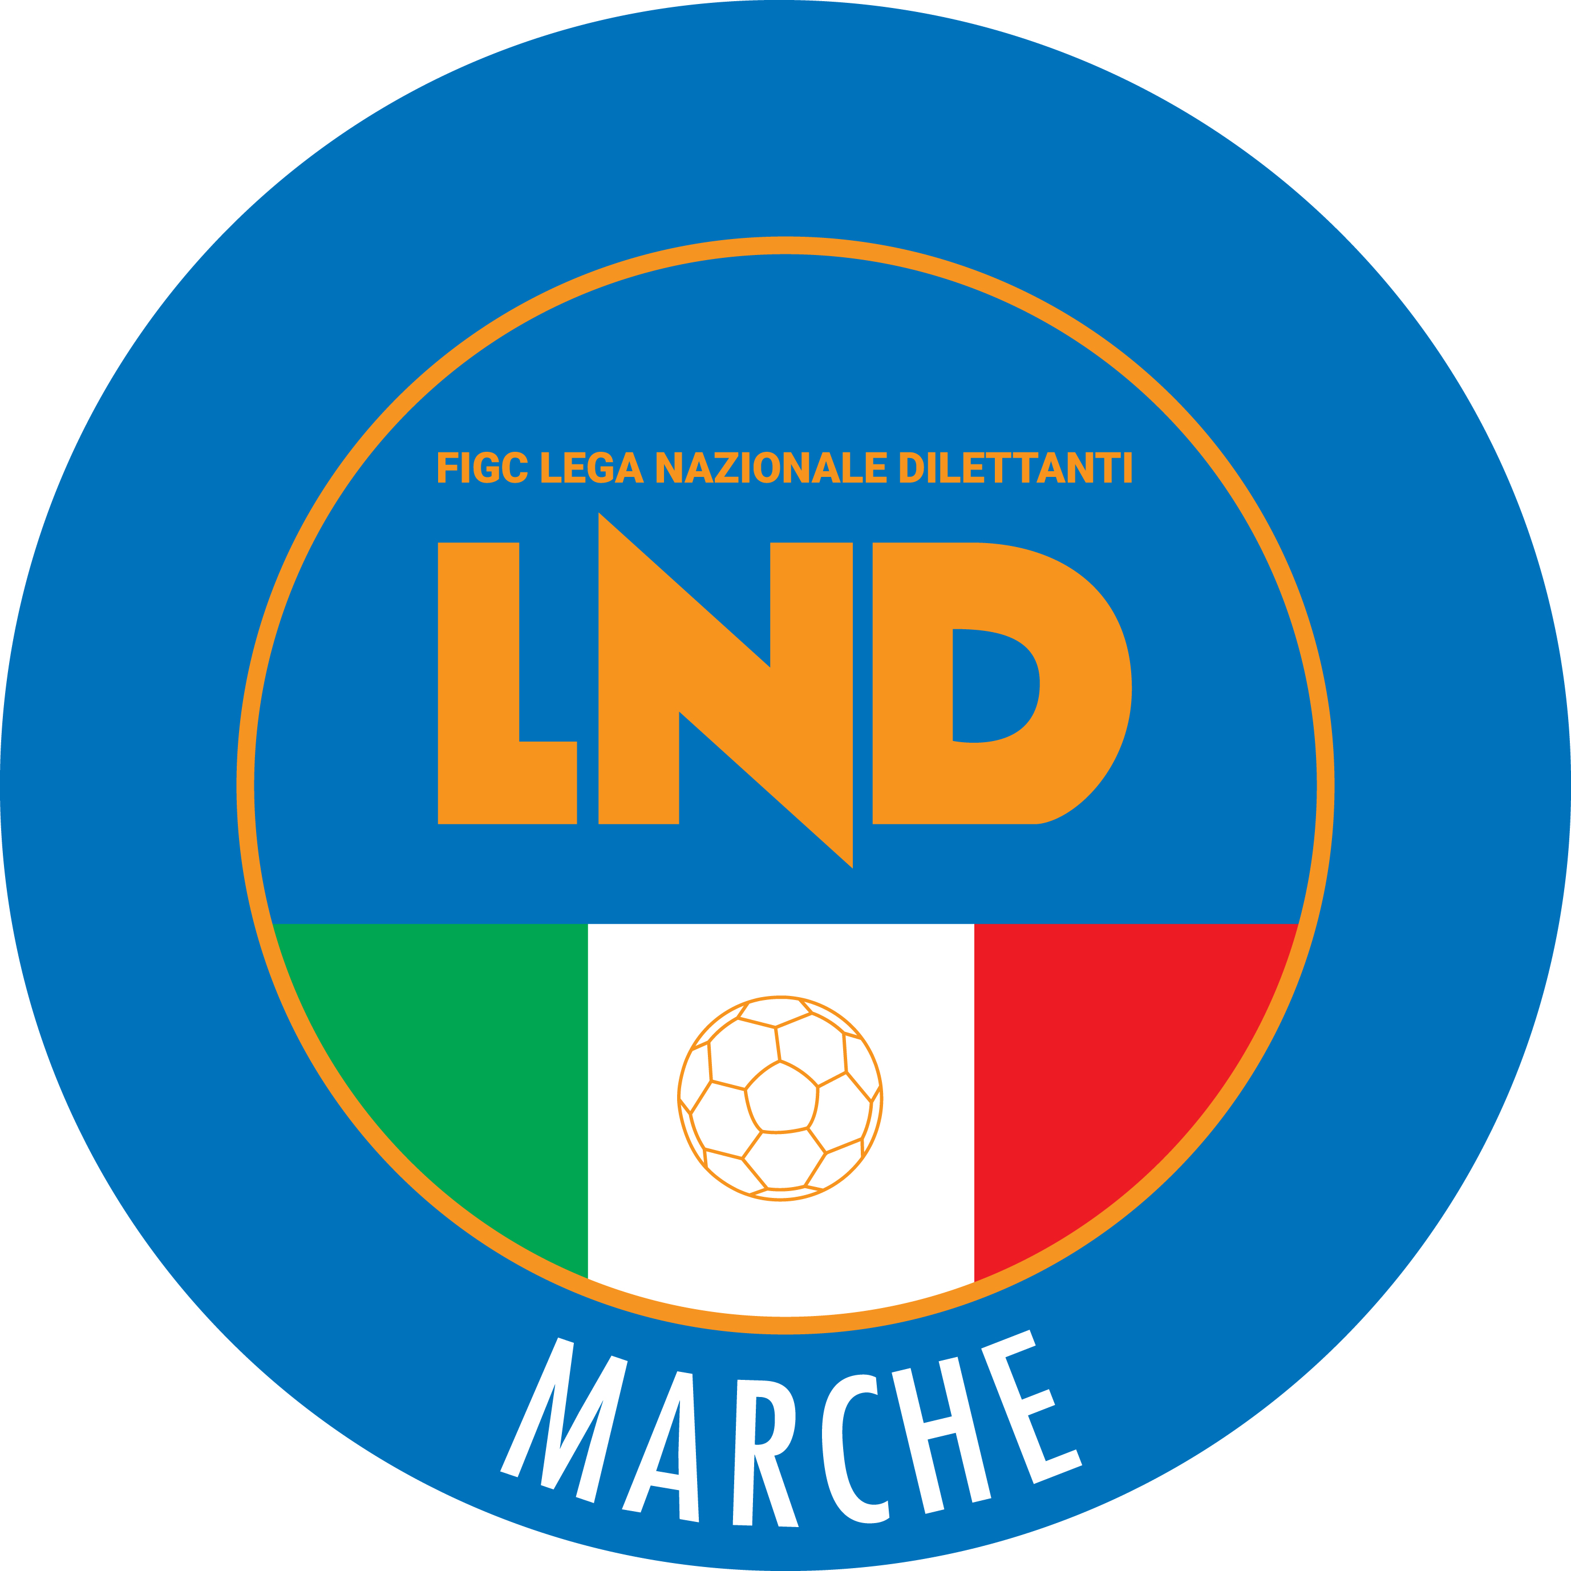 | Federazione Italiana Giuoco Calcio  Lega Nazionale Dilettanti  COMITATO REGIONALE MARCHE  Via Schiavoni, snc - 60131 ANCONA  CENTRALINO: 071 285601 - FAX: 071 28560403  sito internet: marche.lnd.it  e-mail: c5marche@lnd.it  pec: marche@pec.figcmarche.it
Stagione Sportiva 2020/2021

Comunicato Ufficiale N° 07 del 03/09/2020

CALCIO A CINQUE

SOMMARIO

SOMMARIO 1
COMUNICAZIONI DELLA F.I.G.C. 1
COMUNICAZIONI DELLA L.N.D. 2
COMUNICAZIONI DELLA DIVISIONE CALCIO A CINQUE 2
COMUNICAZIONI DEL COMITATO REGIONALE MARCHE 2

COMUNICAZIONI DELLA F.I.G.C.

RATIFICHE F.I.G.C.

La F.I.G.C. ha ratificato quanto segue:

CAMBIO ATTIVITA’ – Da Settore Giovanile a Dilettante
69.883 A.S.D. CAMPIGLIONE M.URANO Fermo
947.199 A.S.D. CORRIDONIA FOOTBALL CLUB Corridonia (MC)
913.898 A.S.D. GIOVANE ANCONA CALCIO Ancona
700.065 S.S.D. MOGLIANESE Mogliano (MC)
950.013 A.S.D. POL. SPORT COMMUNICATION Civitanova Marche (MC)
204.948 A.S.D. PONTEROSSO ANCONITANA Ancona

AFFLIAZIONI
952.917 A.S.D. CAMERINO CASTELRAIMONDO Camerino (MC)
953.063 A.S.D. MISA CALCIO Ostra (AN)
953.065 A.S.D. CA GALLO Montecalvo in Foglia (PU)
953.091 A.S.D. VIRTUS CORINALDO Corinaldo (AN)
953.092 A.S.D. G.S. REAL VALLONE Senigallia (AN)
953.098 A.S.D. GIOVANE SANTORSO Fano (PU)
953.102 A.S.D. REAL MONTALTO Montalto delle Marche (AP)

COMUNICAZIONI DELLA L.N.D.

CIRCOLARE N. 19 DEL 31.08.2020

Si allega, la copia della circolare n. 27-2020 elaborata dal Centro Studi Tributari della L.N.D. inerente l’oggetto:
“Decreto Interministeriale per l’erogazione dell’indennità ai lavoratori sportivi – Giugno 2020”.

COMUNICAZIONI DELLA DIVISIONE CALCIO A CINQUE

COMUNICAZIONI DEL COMITATO REGIONALE MARCHE

Per tutte le comunicazioni con la Segreteria del Calcio a Cinque - richieste di variazione gara comprese - è attiva la casella e-mail c5marche@lnd.it; si raccomandano le Società di utilizzare la casella e-mail comunicata all'atto dell'iscrizione per ogni tipo di comunicazione verso il Comitato Regionale Marche.

PROTOCOLLO COVID

Si informa che stanno pervenendo presso la piattaforma COVID presente nel sito del Comitato Regionale Marche (www.figcmarche.it) vari quesiti e che, nel giro di pochi giorni, saranno eleborate le relative risposte e, le stesse, saranno messe a disposizione di tutte le Società.
Si sottoliena che le risposte non di diretta competenza del Comitato Regionale sarnno inoltrate ai competenti organi nazionali.
Contestualmente si tiene ribadire che tutte le questioni riguardanti il protocollo sono già all’attenzione degli organismi nazionali preposti e quindi si auspica che al più presto possano giungere delucidazioni e chiarimenti.

INCONTRO A.I.A. – SOCIETÀ SPORTIVE CALCIO A CINQUE

VENERDI’ 25 SETTEMBRE 2020 alle ore 18:30 presso la Sala Conferenze del Comitato Regionale Marche di Ancona (Via Schiavoni, snc) si terrà la Riunione di tutte le Società di Calcio a Cinque Marchigiane con il Responsabile del Calcio a Cinque del Comitato Regionale Arbitri ed il Settore Tecnico dell’A.I.A. per illustrare le novità regolamentari in vigore dalla corrente stagione sportiva.

RIAPERTURA ISCRIZIONI AI CAMPIONATI E ALLE COPPE UNDER 21 E UNDER 19 S.S. 2020/2021

Si comunica che sono stati riaperti i termini delle iscrizioni ai Campionati ed alle Coppe in epigrafe fino alle ore 19:00 di martedì 15 settembre 2020.

PROROGA ISCRIZIONI AI CAMPIONATI E ALLE COPPE UNDER 17 E UNDER 15 S.S. 2020/2021

Si comunica che la scadenza delle iscrzioni ai Campionati e alle Coppe in epigrafe è prorogata fino alle ore 19:00 di martedì 15 settembre 2020.

DATE INIZIO ATTIVITA’ AGONISTICA S.S. 2020/2021

Vista l’emergenza da COVID-19, al fine di permettere alle Società di adeguarsi al meglio al Protocollo F.I.G.C. per la ripresa dell’attività dilettantistica e giovanile, l’attività agonistica della S.S. 2020/2021 si aprirà con l’inizio dei campionati le cui date restano confermate come di seguito riportato mentre la Coppa Italia/Marche avrà inizio successivamente al Campionato con la disputa di turni infrasettimanali:

Venerdì | 02 OTTOBRE | CAMPIONATO SERIE C1  CAMPIONATO SERIE C2
Martedì | 06 OTTOBRE | COPPA ITALIA SERIE C  (data fissata C.U. n° 06 del 28/08/2020)
Venerdì | 16 OTTOBRE | CAMPIONATO SERIE C FEMMINILE  CAMPIONATO PROVINCIALE SERIE D  CAMPIONATO UNDER 21  CAMPIONATO UNDER 19  CAMPIONATO UNDER 17  CAMPIONATO UNDER 15
TURNI INFRASETTIMANALI  DA DEFINIRE |  | COPPA ITALIA FEMMINILE  COPPA MARCHE UNDER 21  COPPA MARCHE UNDER 19  COPPA MARCHE UNDER 17  COPPA MARCHE UNDER 15  COPPA MARCHE SERIE D

MODULO CONTATTI SOCIETARI

In allegato al presente Comunicato Ufficiale si trasmette il Modulo Contatti Societari. Si invitano tutte le società a compilare il modulo nella maniera più completa possibile. Tali dati verranno utilizzati per la compilazione delle Anagrafiche dei vari Campionati.
Tale modulo dovrà essere trasmesso a mezzo e-mail (c5marche@lnd.it) entro e non oltre MARTEDI’ 15 SETTEMBRE 2020.

SOCIETA’ INATTIVE

Le sottonotate società hanno comunicato l’inattività a partire dalla stagione sportiva 2020/2021:
Matr. 941.378 A.S.D. FUTSAL 100 TORRI Ascoli Piceno
Matr. 943.636 A.S.D. FUTSAL PASSO TREIA Treia (MC)

Le sottonotate società, non essendosi iscritte ad alcun campionato nella stagione sportiva 2020/2021, vengono dichiarate inattive:
Matr. 937.920 A.S.D. A.S. AMANDOLA Amandola (FM)
Matr. 8.590 A.P.D. CALDAROLA Caldarola (MC)
Matr. 700.010 S.S.D. SAN MARCELLO San Marcello (AN)
Matr. 921.003 G.S. CASINE A.S.D. Ostra (AN)
Matr. 945.845 A.S.D. FREELY SPORT Sant’Elpidio a Mare (FM)
Matr. 947.625 A.S.D. SPORTLAND Fano (PU)

Visto l’art.16 commi 1) e 2) N.O.I.F. si propone alla Presidenza Federale per la radiazione dai ruoli.
Ai sensi dell’art. 110 p.1) delle N.O.I.F. i calciatori tesserati per la suddetta Società sono svincolati d’autorità dalla data del presente comunicato ufficiale.

SETTORE GIOVANILE E SCOLASTICO

OPEN DAY 2020
Il Coordinamento Federale Regionale FIGC/SGS Marche comunica che le richieste pervenute e accolte per l’effettuazione degli OPEN DAY 2020 vengono pubblicate esclusivamente sulla pagina Web Nazionale del Coordinamento SGS Marche.
Si informano inoltre le Società che ne fanno richiesta che il modulo previsto (allegato al C.U. nr. 1 datato 01/07/2020 di FIGC/SGS ) va inoltrato solo ed esclusivamente agli indirizzi mail sotto indicati:
- marche.sgs@figc.it
- base.marchesgs@figc.it
Di seguito si trascrive il link dove le società, che ne hanno fatto richiesta, possono controllare il loro accoglimento:
- https://www.figc.it/it/giovani/territorio/mappa-del-territorio/marche/ (all’apertura della pagina cliccare a dx della pagina la voce NEWS)

* * *
ORARIO UFFICI

Si ricorda che l’orario di apertura degli uffici del Comitato Regionale Marche è il seguente:

GIORNO | MATTINO | POMERIGGIO
Lunedì | chiuso | 15.00 – 17,00
Martedì | 10.00 – 12.00 | chiuso
Mercoledì | chiuso | 15.00 – 17.00
Giovedì | 10.00 – 12.00 | chiuso
Venerdì | chiuso | 15.00 – 17.00

Durante i suddetti orari è garantito, salvo assenza degli addetti per ferie o altro, anche il servizio telefonico ai seguenti numeri:
Segreteria 071/28560404
Segreteria Calcio a 5 071/28560407
Ufficio Amministrazione 071/28560322 (Il pomeriggio solo nel giorno di lunedì)
Ufficio Tesseramento 071/28560408 (Il pomeriggio solo nei giorni di mercoledì e venerdì)

Pubblicato in Ancona ed affisso all’albo del C.R. M. il 03/09/2020.

Il Responsabile Regionale Calcio a Cinque  (Marco Capretti) | Il Presidente  (Paolo Cellini)

